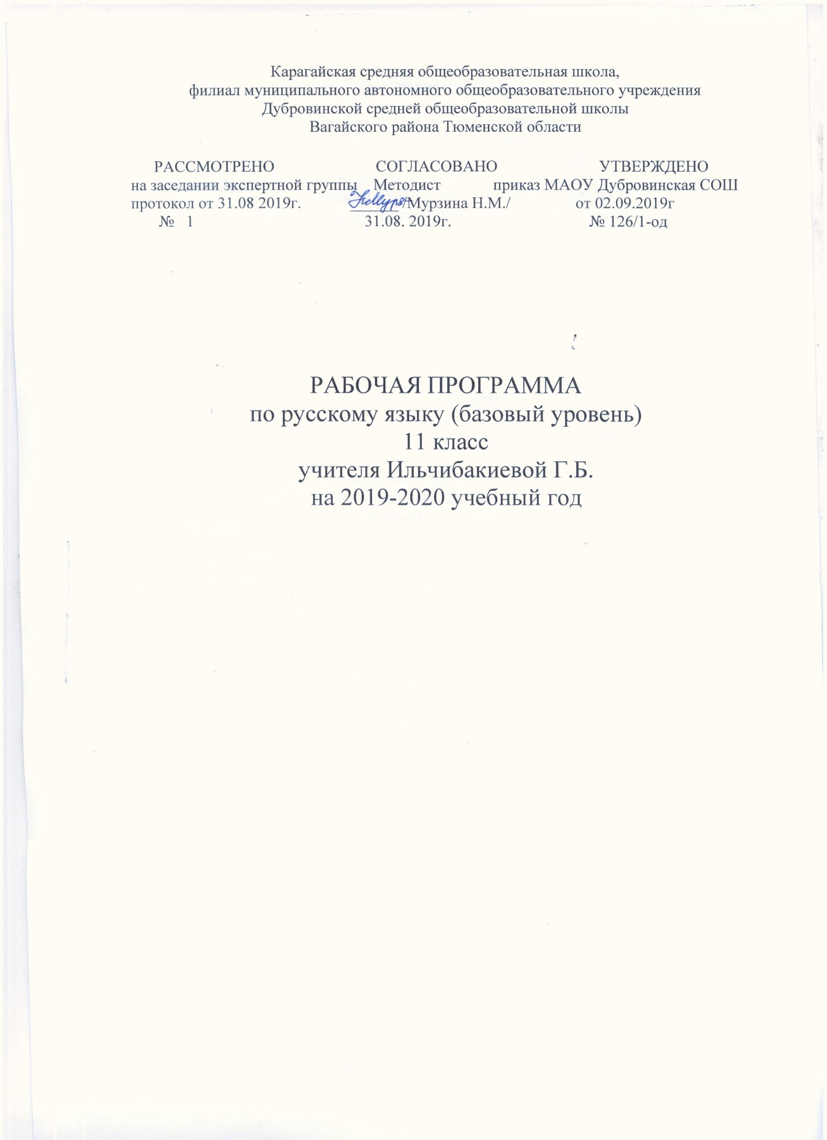

- Требования к уровню подготовки обучающихся

В результате изучения русского языка ученик должен знать\понимать:
- связь языка и истории, культуры русского и других народов;
- смысл понятий: речевая ситуация и ее компоненты, литературный язык, языковая норма, культура речи;
- основные единицы и уровни языка, их признаки и взаимосвязь;
- орфоэпические, лексические, грамматические, орфографические и пунктуационные нормы современного русского литературного языка; нормы речевого поведения в социально-культурной, учебно-научной, официально-деловой сферах общения;
Уметь:
информационно-смысловая переработка текста в процессе чтения и аудирования:
- адекватно воспринимать информацию и понимать читаемый и аудируемый текст, комментировать и оценивать информацию исходного текста, определять позицию автора;
- использовать основные виды чтения (просмотровое, ознакомительно-изучающее, ознакомительно-реферативное, сканирование и др.) в зависимости от коммуникативной задачи;
- осознавать коммуникативную цель слушания текста и в соответствии с этим организовывать процесс аудирования;
- осознавать языковые, графические особенности текста, трудности его восприятия и самостоятельно организовывать процесс чтения в зависимости от коммуникативной задачи;
- извлекать необходимую информацию из различных источников: учебно-научных текстов, справочной литературы, средств массовой информации, в том числе представленных в электронном виде на различных информационных носителях;
- свободно пользоваться справочной литературой по русскому языку;
- передавать содержание прослушанного или прочитанного текста в виде развернутых и сжатых планов, полного и сжатого пересказа, схем, таблиц, тезисов, резюме, конспектов, аннотаций, сообщений, докладов, рефератов; уместно употреблять цитирование;
- использовать информацию исходного текста других видов деятельности (при составлении рабочих материалов, при выполнении проектных заданий, подготовке докладов, рефератов);
создание устного и письменного речевого высказывания:
- создавать устные и письменные монологические и диалогические высказывания различных типов и жанров;
- формулировать основную мысль (коммуникативное намерение) своего высказывания, развивать эту мысль, убедительно аргументировать свою точку зрения;
- выстраивать композицию письменного высказывания, обеспечивая последовательность и связность изложения, выбирать языковые средства, обеспечивающие правильность, точность и выразительность речи;
- высказывать свою позицию по вопросу, затронутому в прочитанном или прослушанном тексте, давать оценку художественным особенностям исходного текста;
- владеть основными жанрами публицистики, создавать собственные письменные тексты проблемного характера на актуальные социально-культурные, нравственно-этические, социально-бытовые темы, использовать в собственной речи многообразие грамматических форм и лексическое богатство языка;
- создавать устное высказывание на лингвистические темы;
- владеть приемами редактирования текста, используя возможности лексической и
- грамматической синонимии;
- оценивать речевое высказывание с опорой на полученные речеведческие знания; анализ текста и языковых единиц:
- проводить разные виды языкового разбора;
- опознавать и анализировать языковые единицы с точки зрения правильности, точности и уместности их употребления;
- анализировать тексты различных функциональных стилей и разновидностей языка с точки зрения содержания, структуры, стилевых особенностей, эффективности достижения поставленных коммуникативных задач и использования изобразительно-выразительных средств языка;
соблюдение языковых норм и правил речевого поведения:
- применять в практике речевого общения основные орфоэпические, лексические,
- грамматические нормы современного русского литературного языка;
- соблюдать в процессе письма изученные орфографические и пунктуационные нормы;
- эффективно использовать языковые единицы в речи.

- СОДЕРЖАНИЕ УЧЕБНОГО ПРЕДМЕТА
Общие сведения о языке
Литературный язык и язык художественной литературы
Официально-деловой стиль речи
Научный стиль, сферы его использования, назначение. Основные признаки научного стиля
Разновидности научного стиля. Особенности научно - популярного подстиля речи.
Основные жанры научного стиля. Виды лингвистических словарей
Официально-деловой стиль, сфера его использования, назначение, основные признаки
Основные жанры официально-делового стиля. Форма и структура делового документа
Синтаксис и пунктуация
Осложненное предложение
Односоставные и двусоставные предложения
Однородные и неоднородные определения
Тире между подлежащим и сказуемым
Синтаксическая синонимия. Обособленные члены предложения
Пунктуация как система правил правописания
Одиночные и парные знаки препинания
Вариативность постановки знаков препинания
Разговорная речь
Признаки разговорной речи
Фонетические, интонационные, лирические, морфологические, синтаксические особенности разговорной речи
Невербальные средства общения
Культура разо ворнойречи
Речевой этикет в сферах общения
Публицистический стиль
Признаки публицистического стиля. Жанры. Путевой очерк
Портретный очерк
Проблемный очерк
Публичное выступление
Овладение культурой публичной речи. Трудные вопросы орфографии и пунктуации
Анализ тестов
Язык художественной литературы
Язык художественной литературы и его отличия от других разновидностей современного русского языка
Основные признаки художественной речи
Использование изобразительно-выразительных средств в художественной речи
Использование разных стилей в художественных произведений. Подготовка к семинару
Культура письменного общения.
Культура работы с текстами разных типов, стилей, жанров
Тип текста рассуждения
Общие сведения о языке
Анализ художественного текста лирического произведения
Индивидуально-деловой стиль писателя
Изобразительно-выразительные возможности морфологических форм и синтаксических конструкций
Повторение 9ч
Орфоэпические нормы
Фонетический анализ слова
Лексические нормы
Морфологические нормы
Словообразовательный анализ слов
Комплексный анализ текста.

- ТЕМАТИЧЕСКОЕ ПЛАНИРОВАНИЕ
№ | Раздел | Кол-во часов
1 | Общие сведения о языке | 1
2 | Официально-деловой стиль | 4
3 | Синтаксис и пунктуация | 6
4 | Разговорная речь | 4
5 | Публицистический стиль речи | 6
6 | Язык художественной литературы | 6
7 | Общие сведения о языке | 4
8 | Повторение | 3
 | итого | 34

Содержание

Общие сведения о языке 1 ч
Литературный язык и язык художественной литературы
Функциональные стили речи 5ч+2ч
Научный стиль, сферы его использования, назначение. Основные признаки научного стиля
Разновидности научного стиля. Особенности научно - популярного подстиля речи.
Основные жанры научного стиля. Виды лингвистических словарей

Официально-деловой стиль 5ч
Официально-деловой стиль, сфера его использования, назначение, основные признаки
Основные жанры официально-делового стиля. Форма и структура делового документа

Публицистический стиль 8+2ч
Признаки публицистического стиля. Жанры. Путевой очерк
Портретный очерк
Проблемный очерк
Публичное выступление
Овладение культурой публичной речи. Трудные вопросы орфографии и пунктуации
Анализ тестов
Язык художественной литературы 5+2ч
Язык художественной литературы и его отличия от других разновидностей современного русского языка
Основные признаки художественной речи
Использование изобразительно-выразительных средств в художественной речи
Использование разных стилей в художественных произведений. Подготовка к семинару
Культура письменного общения.
Культура работы с текстами разных типов, стилей, жанров
Тип текста рассуждения
Разделы русской орфографии и основные принципы написания слов 10ч
Правописание корней разных частей речи
Правописание приставок разных частей речи
Правописание суффиксов разных частей речи
Правописание окончаний разных частей речи
Слитное, раздельное, дефисное написание слов
Трудные случаи написания Н и НН в разных частях речи
Трудные случаи написания НЕ и НИ с разными частями речи
Односоставные и двусоставные предложения

